**HYPERTENSION CHEZ L’ENFANT**

*Soins pédiatriques 2015, Vol 12, N°3, p.31*

*PEDIATRICS Volume 1 38, number 2 , A ugust 2016: e2 0153616*

*Pediatrics, 2004 ; 114, 2 Suppl. 4th rapport, 555-576*

*Réalités pédiatriques, 152, Septembre 2010, Cahier 1*

*Forum Med Suisse 2010;10(17):299–303*

*Pediatrica, Vol. 15 No. 5 2004, p.26*

*Integrated Blood Pressure Control 2016:9 49–58*

*The Fourth Report on the Diagnosis, Evaluation, and Treatment of High Blood Pressure in Children and Adolescents*

*Réalité pédiatriques, N° 226, décembre 2018.*

**Prévalence HTA**

* 3-5% en moyenne entre 0-18 ans

0,2% chez nné sain 🡪 10% à 18 ans

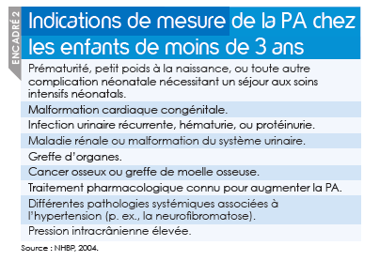

**FACTEURS DE RISQUE D’HTA**

* AF positive pour HTA ou pb réno-vasculaires
* Prématurité, RCIU, cathéter ombilical
* Obésité, diabète
* Noirs > blancs
* Niveau socio-économique bas
* NF-1, ST de Bourneville, maladie oncologique
* S/p transplantation

**COMMENT MESURER LA TA**

(PEDIATRICS Volume 1 38, number 2 , August 2016: e2 0153616)

* Méthode auscultatoire de préférence (sphygmomanomètre et stéthoscope)🡪 Ausculter **avec la cloche**, **juste distalement** au brassard sur l’artère humérale (environ 2cm au-dessus du pli du coude en zone légèrement médiale) et **sans toucher** le brassard
* Enfant au repos, sans stress depuis min. 5 minutes, assis, dos appuyé et pieds à plats (couché sur le dos pour les nourrissons). L’enfant ne doit pas rire ni parler pendant la mesure.
* Mesure sur bras D, bras nu, sur accoudoir avec coude au niveau du cœur.
* Brassard de taille adéquate en fonction de la circonférence du bras à mi bras (entre olécrâne et acromion)🡪En général, il est noté sur le brassard la marge dans laquelle il est utilisable ou il y a des repères à l’intérieur pour vérifier que la taille est adéquate

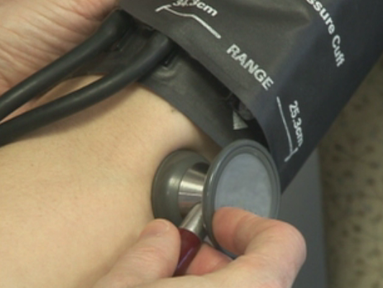

Si brassard trop petit 🡪 la TA sera surestimée 🡪 lorsqu’on est entre 2 tailles, il faut choisir le brassard le plus grand

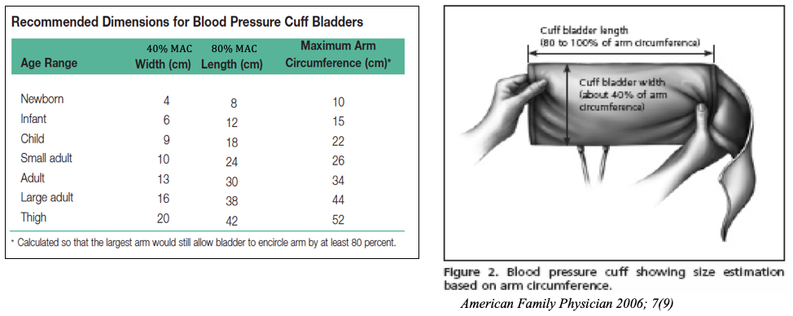

* Gonfler la manchette puis la dégonfler rapidement et noter la pression à laquelle le pouls réapparait puis regonfler la manchette 20-30 mmHg au-dessus de la pression où le pouls disparu puis baisser la pression lentement de 2-3 mmHg/seconde 🡪 Noter la pression d’apparition des bruits pulsés (systolique) et de disparition des pouls (diastolique).
* Remesurer 2x.
* En cas de doute (gap auscultatoire) sur la systolique, remesurer en prenant le pouls radial en parallèle et noter la TA de réapparition du pouls pour ne pas sous-estimer la pression.
* NB : Les appareils automatisés (oscillométriques) mesurent une **pression moyenne** et estiment avec un algorithme la systolique et diastolique 🡪 les oscillomètres doivent être étalonnés 1-2x/an sur un manomètre à mercure. La mesure oscillométrique est préférable chez le nné dont la pression est difficile à mesurer à l’auscultation.
* Une TA suspecte doit être recontrôlée 3x dans les meilleures conditions possibles, à différents moments de la journée afin d’éviter les faux positifs menant à des investigations et des traitements inutiles.

ATTENTION À L’EFFET BLOUSE BLANCHE TOUCHE 30-40% DES ENFANTS

SURTOUT CHEZ JEUNES OU OBÈSES

DE FACON GENERALE, SI UNE HTA EST DETECTEE PAR UN APPAREIL AUTOMATIQUE,

**IL FAUT TOUJOURS LA VERIFER MANUELLEMENT AVEC UN SPHYGMOMANOMETRE**.

**NORMES TENSIONNELLES**

Normes approximatives du P95:

* TA **systolique** (P95):
  + Nouveau-né **prématuré**> 80 mmHg
  + Nouveau-né **à terme** > 90 mmHg
  + Enfant de **1-2 an** > 110 mmHg
  + Enfant **2-17 an**: **100 + 2 x âge** (en années)
  + Adolescent > 120/80 mmHg
  + Adulte **en BSH** : 140/90 mmHg
  + Adulte **avec diabète** **sucré**: 135/85 mmHg
* TA **diastolique**(P95):
  + 1-10 ans : 60 + 2 x âge (en années)
  + 11-17 ans : 70 + âge (en années)

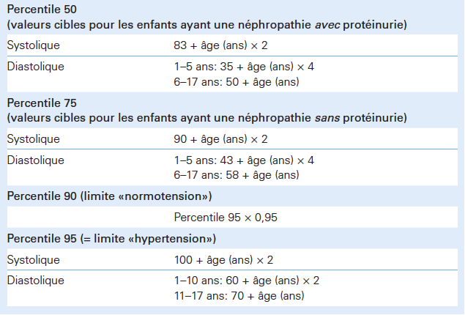

*Forum Med Suisse 2010;10(17):299–303*

**SYMPTOMATOLOGIE**

* **Chez les petits** Asymptomatique, irritabilité, mauvaise prise alimentaire, retard de croissance
* **Chez les plus grands** : Céphalées, troubles visuels, vertiges, inconfort thoracique, tachycardie, palpitation, nausées, vomissements, souffle court, orthopnée, œdème, anomalies de la conscience, paralysie faciale, convulsions

**ETIOLOGIES**

* Mauvaise mesure 🡪 **vérifier la taille du brassard !**
* **50%** des cas HTA **essentielle** chez l’adolescent
* Mécanismes possibles :
  + Réduction du baroréflexe sur athérosclérose
  + Stimulation sur SRAA par
    - Diminution de la perfusion rénale (artère afférente)
    - Diminution de la concentration de sodium tubulaire (macula densa)
    - Excès de catécholamines sanguines
    - Obésité 🡪 sécrétion leptine (qui stimule aussi le SNS)

 Norwood VF, *Pediatrics in Review* 2002

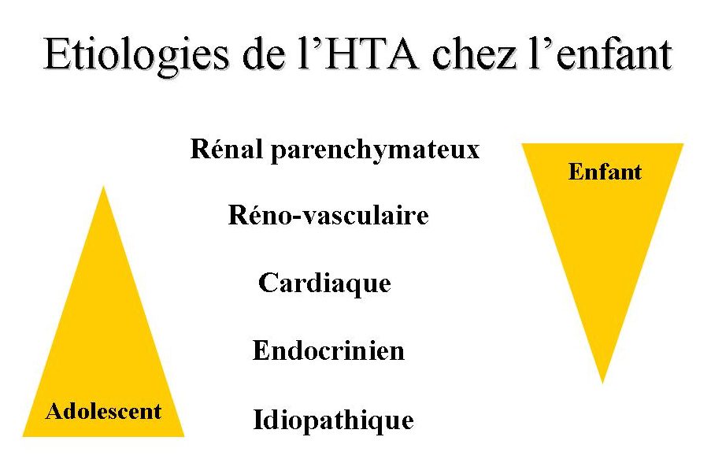

>70% des enfants de < 12 ans ont une cause rénale à leur HTA

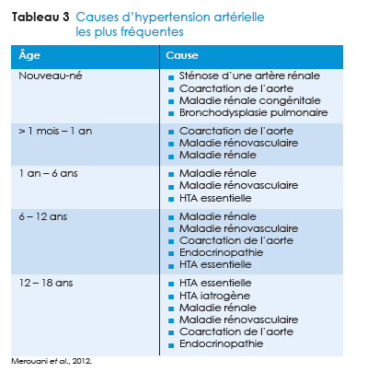

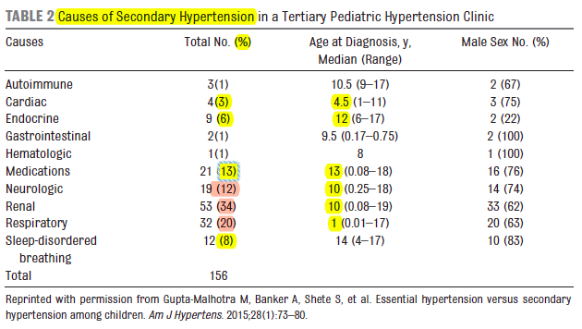

**De manière générale, plus l’HTA est sévère et plus elle est précoce et plus il est probable qu’elle soit secondaire**

**COMPLICATIONS DE L’HYPERTENSION**

* Insuffisance cardiaque
* Encéphalopathie hypertensive
* AVC

**SYNDROME METABOLIQUE SI 3 PARMIS :**

* Tour de taille > 94cm (hommes) et >80 cm (femmes)
* TA >130/85
* Glycémie > 5,6 mmol/L ou diabète traité
* HDL-C < 0,4 (Homme) et 0,5 (femme)

**STATUS EN CAS D’HTA**

* Aucultation 🡪 souffle, bruits anormaux
* Palpation : choc de pointe
* Examen de la peau🡪 taches cutanée café au lait ou achromiques

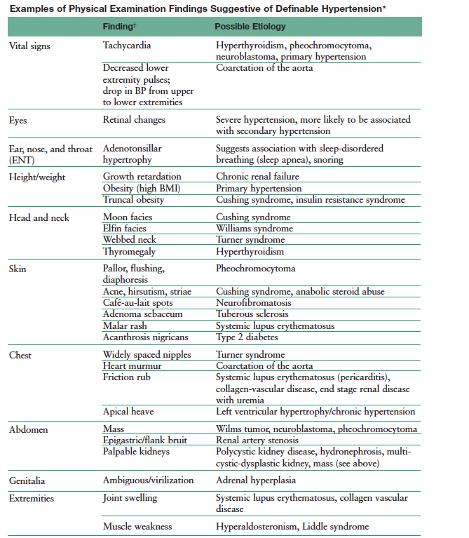

**LABORATOIRE:**

**Bilan de 1ère intention:**

* **TA en continu sur 24h** (= Remler®) 🡪 annule l’effet blouse blanche (coûte 400 CHF.-) +TA aux 4 membres
* **Fonction rénale:**
  + US-Doppler rénal et abdominal🡪 artères rénales, taille des rein et position, DPC, masses abdominale +/- **US cardiaque** 🡪coarctation aorte, hypertrophie VG
  + **Na, K, calcium, urée, créatinine, protéine, albumine**
  + Stix urinaire (**protéinurie**, hématurie, cylindres) 🡪 L’albuminurie est un bon facteur prédictif d’une insuffisance rénale et morbidité cardiovasculaire et présente dans 20% des HTA surtout de stade 2 ou avec hypertrophie du VG.
* **Glycémie à jeun (🡪anormale si >5,6 mmol/l)**
* Hyper **aldostéronisme** —> hypokaliémie, hyper calcémie et hyper PTH
* Activité **rénine** plasmatique

**BILAN DE 2ÈME INTENTION**(à adapter de cas en cas):

* Profil lipidique (TG, CHL, **HDL**, LDL)
* Dosage des catécholamines urinaire et Rx thorax (neuroblastome, phéochromocytome)
* US cardiaque à la recherche d’une **hypertrophie du VG** qui est présente dans 8-41% des enfants avec une TA > 95éme Percentile.
* Scinti- et angio-IRM rénale
* Testostérone libre et totale, FSH, LH, DHEA, AD, 17-OHP (Sd ovaire poli kystiques)
* Ac. urique (HTA familiale et Anomalie métaboliques)
* Dosage Cortisol plasmatique et profil des stéroïdes urinaires (*AME (cortisol/cortisone) GRA (18-oxo-stéroïdes).*
* Bilan thyroïdien (TSH, T3, T4libre)
* Gazométrie (pH)
* **US de la carotide** peut détecter un **épaississement de l’intima** qui est aussi présente dans le **diabète insulino-dépendant, les hyperlipidémie, d’insuffisance rénale chronique** et est un signe avant-coureur d’accident vasculaire.
* FO (lésions rétinienne hypertensives) 🡪 **rétrécissement artériolaire**

**CLASSIFICATION HTA**

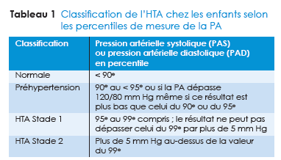

Avec cette définition on a une prévalence d’HTA chez l’enfant de :

* + - * 1% chez les enfants dans la **population générale**.
      * 4-14% chez les enfants en **surpoids.**
      * 11-23% chez les enfants **obèses.**

**TRAITEMENT DE L’HYPERTENSION**

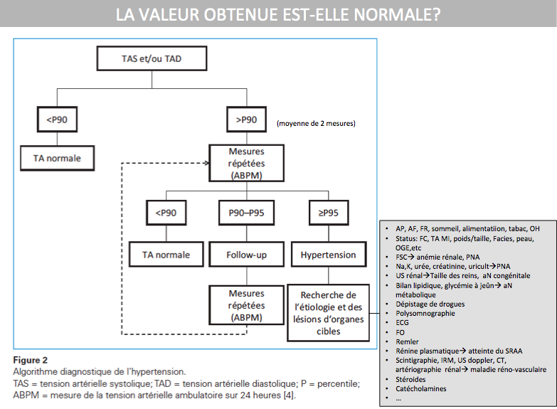

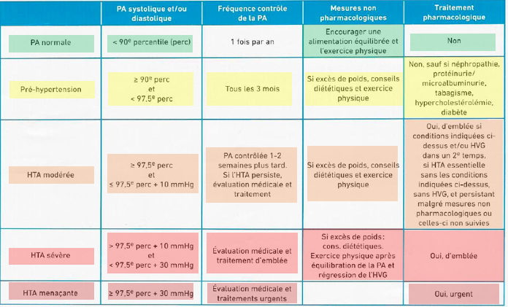

**MESURES NON PHARMACOLOGIQUES :**

* Diète et activité physique (min. 20 minutes 3x/sem.) 🡪 réduction de poids si obésité
* Restriction en sel (< 100 mmol/j ou 2.5 g/jour si possible)
* Prévention / arrêt du tabagisme et alcool

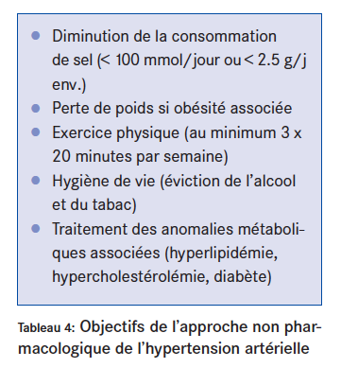

**TRAITEMENT MÉDICAMENTEUX** :

1. **CRISE HYPERTENSIVE**

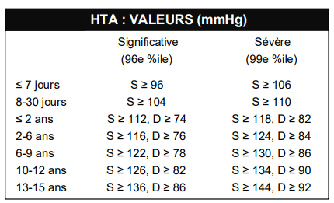

**Chez l’adulte**: HTA sévère si **> 180/120 mmHg**

🡪 Dangereuse par atteinte rapide des organes.

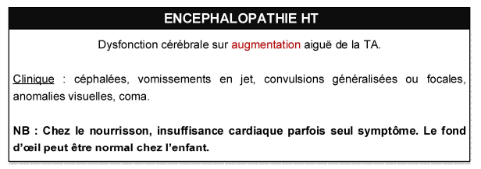

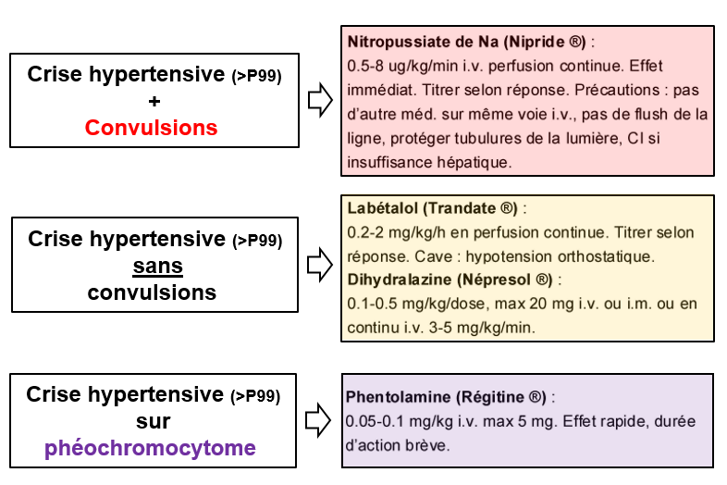

TRAITEMENT **DES CRISES HTA** **EN IV** (1er choix)

* + - **Nipride®** (nitroprussiate de sodium) : IV : 0.2 mcg/kg/min doublée toutes les 3-5 min ad obtention de l’effet désiré (max 4 mcg/kg/min)🡪 mesure de la TA toutes les 1-2 minutes. Réduire ensuite progressivement la perfusion à la fin du traitement.
* **Neprésol®** (dihydralazine) IV pour crise HTA (Dr Cachat)
  + Relâche le muscle lisse
  + Bolus IV/IM :0,1-0,2 mg/kg en bolus puis 4-6 gamma/kg/min (max : 200-300 gamma/kg/min)
  + Début effet en 5-20 minutes
  + Baisse médiane de la TA de 10%
  + EI (10% des cas) : hypotension, tachycardie réflexe, flushing et Sd lupus-like, céphalées.
  + Nb : En cas d’HTA rénine médiée, on peut observer une augmentation de la TA

*Integrated Blood Pressure Control 2016:9 49–58*

* + - **Trandate**® (labétalol) : IV 0.2-2 mg/kg/heure à titrer
    - **Nicardipin**® (nicardipine): anticalcique 2ème génération
      * IV : 1-3 mcg/kg/min à augmenter par palier toutes les 15 min (max. 15 mg/heure = 250 mcg total/min)
      * Per os : 0.4-0.8 mg/kg (max 20-40 mg) toutes le 8h

TRAITEMENT **DES CRISES HTA**  **PER OS**

* **Clonidine** **PO**
  + Inhibe le SNS (🡪 bien si stress, douleurs, HTA sur atteinte SNC ex TCC)
  + Utile pour les crises hypertensives chez des patients chroniquement hypertendus ou connus pour mal répondre aux traitements classiques.
  + 0,05 -0,2 mg/dose (max 0,8 mg)
  + Effet en 30-60 min.
  + EI : sédation, bradycardie, HTA rebond si sevrée trop vite

*Integrated Blood Pressure Control 2016:9 49–58*

* + - * **Aprica**l® (Nifédipine sublinguale) gouttes, 20 mg / 1 ml = 20 gttes = anticalcique

*Dosage HUG 2022* :

* + < 5 Kg 🡪 max. 1 mg/dose à répéter après 20 min si nécessaire
  + 5-10 Kg 🡪 max. 2 mg/dose à répéter après 20 min si nécessaire
  + > 10 Kg 🡪 max. 5 mg/dose à répéter après 20 min si nécessaire
    - Effet en 1-5 min si capsule mâchée et 20 min si capsule avalée
    - EI : Chute TA parfois brutale (effet vasodilatateur et inotrope négatif) dépassant la baisse souhaitée de TA dans les 6 heures 🡪 hypotension + tachycardie réflexe🡪 risque d’ischémie cardiaque faisant que ce n’est pas un 1er choix ; Flushing

1. **HTA HORS CRISE HTA**

(Dosage 🡪 voir article *Dr Cachat Pediatrica 2004* pour dosage)

**A**= IEC**A** (= 1er choix) **🡪** captopril/lisinopril

**B**= **B**éta-bloqueurs (surtout si pb cardiaque associé)🡪 propranolol, atenolol, labetalol

**C**= Anti-**C**alcique (= en add on à IECA) 🡪 Amlodipine/Nifédipine

**D**= **D**iurétiques (si rétention H2O)🡪 Esidrex®/Aldactone® vs Lasix® /Aldactone®

Habituellement :

**A** ou **B** avec ajout au besoin de **C+D**

Ex :

* HTA avec sur activation du SRAA 🡪 rétention Na/H2O🡪 ttt diurétiques
* HTA sur excès de catécholamines (phéochromocytome)🡪 ttt -bloqueur par phentolamine (**Régitine®**) ; nb : éviter les bétabloqueur avant d’avoir bloqué l’effet alpha
* HTA diabétique 🡪 IECA

**EVITER LES BAISSES RAPIDES DE LA TA** qui entraînent une **ISCHÉMIE CÉRÉBRALE** (laisser le temps à l’autorégulation de se faire) 🡪 Commencer par de **petites doses**

**- Viser une diminution de max. 20% la TA**

**- Diminuer TA progressivement (pas trop rapide !) ad 140/90 mmHg**

**- Ne pas rechercher la normalisation immédiate TA car risque d’ischémie**

**- Traiter ensuite avec médicament le diabète et l’hyperlipidémie persistants**

***« METHODE Dr CACHAT » :***

En principe, on essaie de rester sur 1 seul médicament en augmentant progressivement les doses (selon réponse et urgences des symptômes) ad début des effets indésirables avant d’ajouter 2ème médicament.

* Débuter avec :

1. **IECA** (ex: captopril) ad dosage max. (= dose ou apparition des EI) et si insuffisant
2. Ajouter un **anti calcique** (ex: amlodipine)

* Les **diurétiques** sont surtout utiles dans les conditions où il y a une **rétention d’eau sodium** (ad reprise du poids de forme) ex: IRA (selon valeurs DFG et créatinine), patients obèses, diabétiques, …
  + Si retention H2O légère: Esidrex - Aldactone
  + Si retention H2O sévère ou réponse insuffisance à Esidrex: Lasix-Aldactone
* Les **bêta-bloquants** sont surtout utiles si maladie cardiaque pour **protéger le cœur**





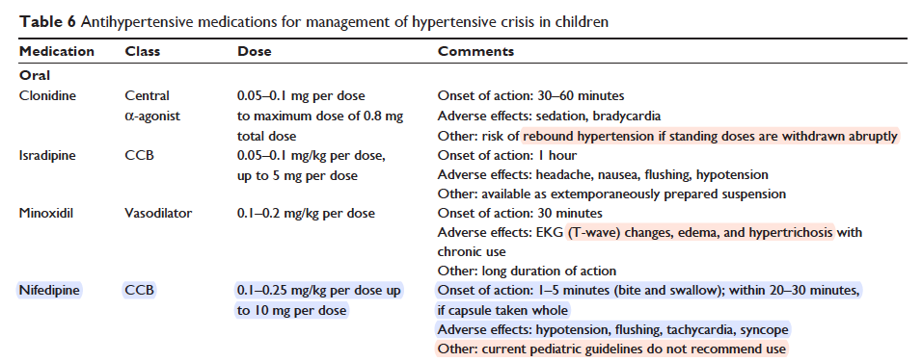

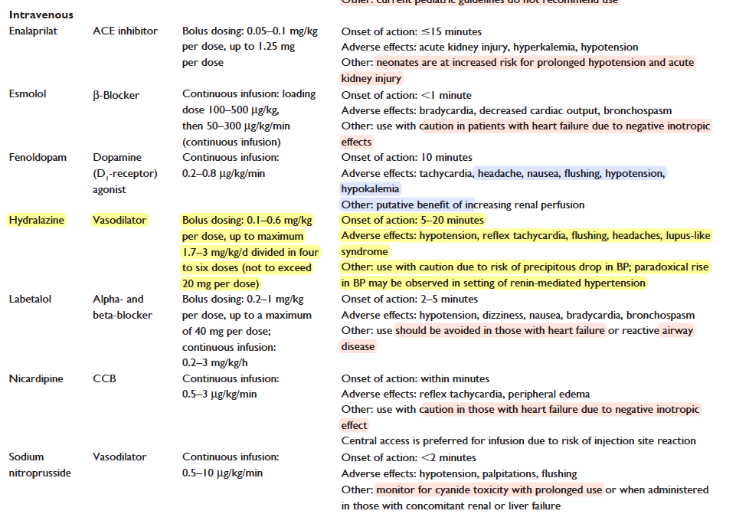

*CCB = Calcium Chanel Blocker*

**PRONOSTIC**

* La TA chez l’enfant est prédictive de ce que sera la TA chez l’adulte

**Toute augmentation de la TA systolique de 20 mmHg ou de 10 mmHg pour la TA diastolique fait doubler le risque cardio-vasculaire !**